

Jueves, 04 de junio 2020

La bruja Brenda.

Br br br br br

Brenda es una bruja.

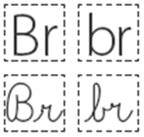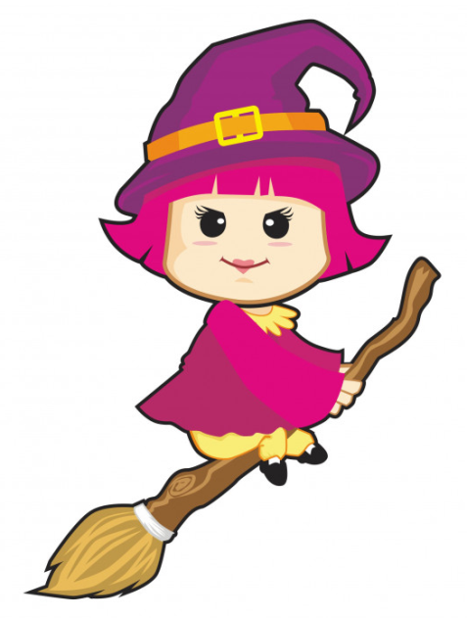







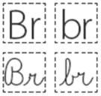

Jueves, 04 de junio 2020

Lee atentamente y responde.

Bruno es obrero en una fábrica de candelabros de bronce. Empezó a trabajar en abril y espera estar hasta octubre.

Antes de que suene el timbre de la salida saca brillo a sus zapatos sin que le sobre tiempo para bromear.

Lo que no entiende en su trabajo, lo anota en una libreta para buscar las palabras en un libro.

1. ¿En qué trabaja Bruno?

________________________________________________

________________________________________________

2. ¿Qué hace Bruno antes de que suene el timbre de salida?

___________________________________________________

___________________________________________________

3. ¿Qué busca Bruno en un libro?

___________________________________________________

___________________________________________________

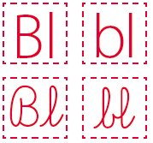

El roble es alto.

Bl bl bl bl bl

El roble es alto.

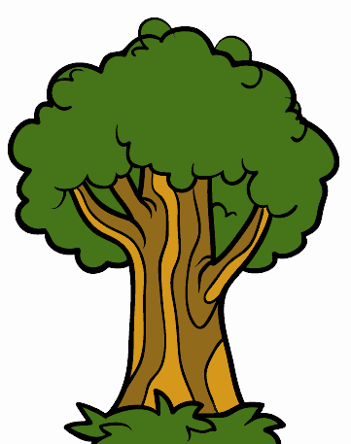









Lee y atentamente.

**La tía Blanca vive en un pueblo.**

**Sus casa están pintadas de blanco.**

**Tienen balcones llenos de geranios.**

**Cerca de la fuente hay un viejo roble.**

**Sus hojas brillan al sol.**

Responde.

1. ¿Dónde vive la tía Blanca?

_______________________________________________

_______________________________________________

2. ¿De qué color son sus casas del pueblo?

_______________________________________________

_______________________________________________

3. ¿Qué hay cerca de la fuente?

_______________________________________________

_______________________________________________



Lee, ordena y trascribe las frases.

es amable. Blanca

la Blas tabla. pinta

roble da sombra. El

La es blanca. blusa











Lee, ordena y trascribe las frases.

bromista. Bruno es

me La embrujó. bruja

La blanca brinca. cabrita

me culebra Una asustó.







